Урок образотворчого мистецтва
5 клас
Тема: Види живопису
Мета: Навчальна: Ознайомити учнів з видами живопису: монументальним, станковим, театрально-декораційним. Вчити розрізняти їх один від одного, працювати в обраному виді живопису. Вчити підбирати кольори, які б відповідали і передавали основний настрій створюваної роботи. Активізувати пізнавальну діяльність.
Розвивальна: Розвивати уяву учнів, кругозір, логічне мислення, навички самостійного компонування натюрморту, любов до того, що створюєш. Розвивати зорове сприймання, навички роботи з аквареллю.
Виховна: Виховувати любов до мистецтва, до прекрасного, до людей. Виховувати у собі почуття насолоди, коли бачиш, що твориш на папері щось хороше і неповторне, що йде з глибини душі і милує оточуючих.
Тип уроку: Урок засвоєння нових знань, умінь і навичок.
Техніка виконання: Живопис, акварель.
Обладнання: ТЗН, аудіозаписи творів П.Чайковського, альбом для малювання, олівець, гумка, акварельні фарби, пензлі, палітра, серветки, ємність для води, підставка, на якій створений натюрморт.

Хід уроку
- Організація класу до уроку.
- Актуалізація опорних знань.
- Які ви знаєте види живопису?
- Де у житті їх зустрічали?
- Який більше вам до вподоби і чому?
Заслухати відповіді учнів, обґрунтувати.
- Викладення нового навчального матеріалу.
- Вступна бесіда вчителя.
Із раніше засвоєних знань ви уже знаєте, що до робіт з живопису відносяться малюнки, виконані кольоровими фарбами на стіні, папері, полотні та інших площинах. Такий малюнок сповнений простору, глибини, як в реальному житті. Коли дивишся на таку роботу, то здається, що то живі люди, які ніби рухаються, або дерева і квіти як живі. Насправді, це лише кольорові фарби, якими працював художник, в свою роботу, «вложив душу», яка не залишає байдужими почуття людей, що споглядають цю картину. Живопис – це найпопулярніший вид мистецтва, який має багато шанувальників. Його поділяють на монументальний, станковий, театрально-декораційний.
Монументальний живопис з’явився самим першим, дуже давно. Ним розписували стіни і стелі печер первісні художники. Згодом монументальним розписос прикрашали храми, палаци царів. Яскравим прикладом монументального розпису є славнозвісна святиня – Києво-Печерська Лавра. Там, коли стоїш під куполами в храмі і споглядаєщ цей розпис, то здається, що піднявши руки можна полетіти туди високо, забути про всі земні проблеми. В цьому і є майстерність художника, його великий внутрішній світ і віками намолене святе місце.
Станковий живопис виник пізніше. Це назва походить від слова «станок», тобто пристрій, за яким працюють. Це може бути полотно, дощечка, папір, де створюється картина, і яку можна переносити з місця на місце. Станковий живопис пишеться різними фарбами: темперою (фарба, замішана на клею, або яєчному жовтку); енкаустикою (фарба з воском); олійними фарбами; аквареллю.
Театрально-декораційний живопис. Цей живопис служить для декорацій у театрах костюмів для акторів, оформлення сцен. Ми сьогодні зупинимося на станковому живописі, будемо власноруч створювати натюрморт, як наочний посібник. Кожен напише свою роботу, дивлячись на створений нами зразок.
- Вступний інструктаж.
- Правила техніки безпеки з приладами і матеріалами.
- Послідовність виконання роботи.
а) Знаходимо на аркуші паперу композиційний центр і простим олівцем зображуємо предмети натюрморту. Знаходимо для кожного з них своє місце в правильному пропорційному відношенні одне до одного. Детально промальовуємо кожен елемент натюрморту. | 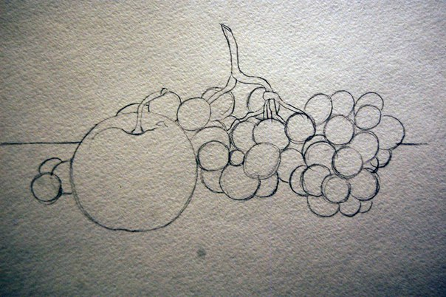
б) Накладання першого кольорового слою. Потрібно надати предметам первинного основного кольору. | 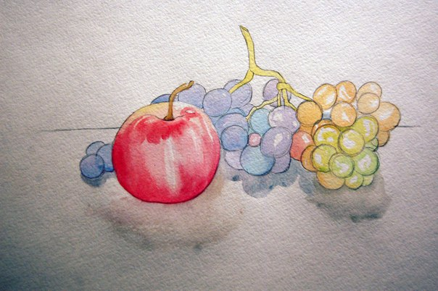
в) Надати кольорової сили та насиченості предметам та їх тіням. | 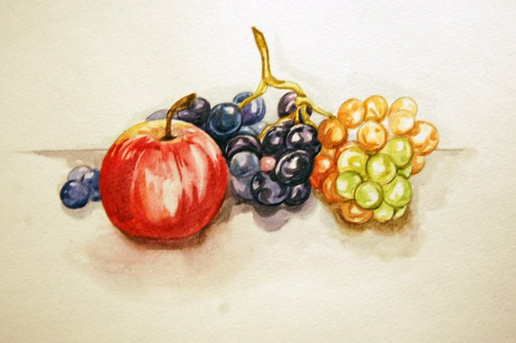
г) Фінішний етап. Переконатись, що всі предмети натюрморту виконані на одному рівні і підтримують основну кольорову гармонію та цілісність композиції.
- Практична діяльність учнів.
Звучить мелодія творів П.Чаковського, учні виконують роботи. Учитель допомагає, надає поточний інструктаж.
- Підбиття підсумків уроку.
Підсумувати роботу на уроці. Переконатись, що учні засвоїли види живопису.
- Де можна побачити зразки монументального живопису?
- До якого виду живопису відносяться величні ікони у Свято-Введенському храмі, що у нашому селі Трипілля?
- Неповторна краса в театрі – який вид живопису?
Презентація учнівських робіт, поради, похвала.
Прибирання робочих місць.
Подякувати за роботу!

